正手发高远球
★准备发高远球的时候，站在离前发球线一米左右、发球场区中线附近，面对球网，左脚在前，右脚在后，两脚之间自然分开（图）。
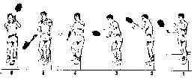
★身体重心放在右脚上面，身体自然地微微向后仰，右手向右后侧举起，肘部稍弯曲，左手拿球（可拿球的任何部位）并自然地在胸前弯曲。
正手发平高球
★准备发平高球时，站在距前发球线约一米左右，发球场区中线附近，面对着球网，左脚在前，右脚在后，两脚之间自然分开（同发高远球一样）。
★身体重心放在右脚上面，身体自然地微微向后仰，右手向右后侧举起，肘部稍弯曲，左手拿球并自然地在胸前弯曲。
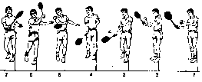
★发球时，左手把球举在身体靠右前方并放下，使球下落；右手同时由大臂带动小臂，以小臂加速球拍的从右后方向前，并往左前方挥动（图）。
当球落到击球人腰部稍下的一刹那，紧握球拍，手腕向前上方、以向前方为主鞭打击球，击球时，其动作比发高远球的动作小。
正手发网前球
发网前球时，站位稍前。由于网前球飞行距离短、弧线低、用力轻，因此前臂挥动的幅度和手腕后伸的程度要比发高远球小；球拍触球时，拍面从右向左斜切击球，使球刚好越网而过，落在对方前发球线附近。
★发球的时候，左手把球举在身体的靠右前方放下，使球落下；右手同时由大臂带动小臂，从右后方向前，往左前上方挥动，大臂开始挥动的时候，身体重心由右脚慢慢地移到左脚。
当球落到击球人手臂向下自然伸直能触到球的部位的一刹那，握紧球拍，并利用甩手腕的力量，向前上方鞭打用力击球，当把球击出的同时，手臂向左上方挥动，击球之后，身体重心也由右脚移至左脚，身体微微向前倾。
反手发平球
发球时，球拍的挥动方向与反手发网前球一样，只是在击球一刹那，手腕采用弹击力量方法，拍面角度接近垂直将球击到双打后发球线以里附近。
反手发网前球
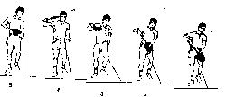
站位靠近前发球线，左脚或右脚在前均可，身体重心在前脚，上体前倾后脚跟提起。右手反握在拍柄稍前部位，肘部关节部位提起，手腕稍前屈，球拍低于腰部，斜放在小腹前。左手持球在球拍面前方。发球时，球拍由后向前推送击球，使球的最高弧线略高于网顶，通过拍面的切削动作使球落到对方场区的前发球线附近（图）

